INSTITUTO FEDERAL DE ALAGOAS

CAMPUS ARAPIRACA

914’A’

CARLOS EMMANUEL  
DANIELLY GOMES  
MIKE KENNEDY  
RENATO ALVES

**EMPRESA:**

**WILLIAM WONKA CHOCOLATES**

ARAPIRACA/AL

2019

CARLOS EMMANUEL  
DANIELLY GOMES  
MIKE KENNEDY  
RENATO ALVES

914 ‘A’

**EMPRESA:**

**WILLIAM WONKA CHOCOLATES**

Trabalho solicitado pelo professor Felipe Prata, com

o fim de aprendizagem e caráter avaliativo para

o bimestre.

.

ARAPIRACA/AL

2019

**William Wonka - WW Chocolates :**

A empresa William Wonka, produtora e vendedora de chocolates. Tem grupos de funcionários que se dividem em três setores: produção, onde são feitos os diversos tipos de chocolates, além de embalar os produtos e separá-los de acordo com as especificações – tipo de produto, gramatura, sabor, quantidade e linha de produto; vendas, responsáveis pela venda dos produtos e repasse de informações para o centro de distribuição e produção, as vendas são feitas para empresas, sendo necessário encomendar por conta da quantidade, encomendas levam 10 dias para serem entregues; e distribuição, responsáveis por levar os produtos para os locais de destino de acordo com as informações passadas pelo setor de vendas. Os funcionários cumprem carga horária integral de 40 horas semanais e tem salário fixo, são quatro tipos de funcionários, são eles: Os responsáveis por vender os chocolates (vendedores), entregar cargas (caminhoneiros), produzir os chocolates (produção)- que são divididos, sendo um grupo de funcionários responsáveis pela produção de chocolates específicos- e supervisionar os setores (gerentes) cada funcionário recebe um crachá com o nome e o setor, existe um gerente para cada setor, responsável por conferir e anotar as informações produzidas em cada um deles. A WW Chocolates conta, ainda, com sua própria frota de caminhões, sendo um motorista específico para cada caminhão, não podendo haver outro, salvo em casos de demissões. Cada caminhão leva produtos para lugares diferentes caso suportem, se a encomenda for muito grande são destinados mais caminhões para cumprir a entrega, cada um pode comportar uma carga de até 4.000 produtos, caminhões são cadastrados e recebem uma numeração, as entregas têm datas específicas para saída do caminhão, entrega e volta. Na empresa também são produzidos, além dos chocolates já comuns a toda as épocas, algumas edições especiais quais saem de catálogo em pouco mais de um mês após o lançamento.

**MODELO CONCEITUAL:**

O software que será desenvolvido será voltado para administração das atividades da empresa William Wonka, sendo um software que será administrado pelos gerentes de cada setor, sendo que, cada gerente poderá alterar e cadastrar informações de seu próprio setor, não podendo utilizar dos serviços de outros setores.

Será realizado um cadastro de funcionários - cada gerente cadastra seus próprios funcionários- onde serão armazenados: CPF, data de nascimento, nome completo, RG e telefone(no caso de funcionários do setor de produção, também deve ser armazenado os produtos quais é responsável).

O software deverá ter informações sobre os produtos, sendo elas: nome, linha de produto, gramatura, quantidade, sabor, e tipo de embalagem(caixa, pacote, unidade) e preço. Deverá ser possível verificar a quantidade de cada produto em estoque, quais são os funcionários responsáveis por cada produto e atualização da quantidade do estoque.

Terá, ainda, um cadastro para cada caminhão, contendo apenas a placa e o motorista responsável pelo mesmo, porém, cada motorista cadastrado deve ter entre suas informações: CNH, CPF, nome completo e telefone.

As vendas serão cadastradas no sistema com o local de destino, a data do pedido, data da entrega(sendo estipulada pelo vendedor que realizou a venda), o(s) produto(s) e a quantidade de cada um deles, o valor total da compra e a empresa que fez o pedido - Não haverá cadastro de empresas clientes.

Ao final, deverá ser feito o cadastro do envio, onde, quando a quantidade de um produto chega ao necessário para o pedido mais antigo feito, esse é enviado para entregas, nesse aspecto é alocado um caminhão, a data de entrega, a data de saída e a data de volta do caminhão, assim como para qual pedido foi feita a entrega**.**

**MODELO DO DATABASE:**

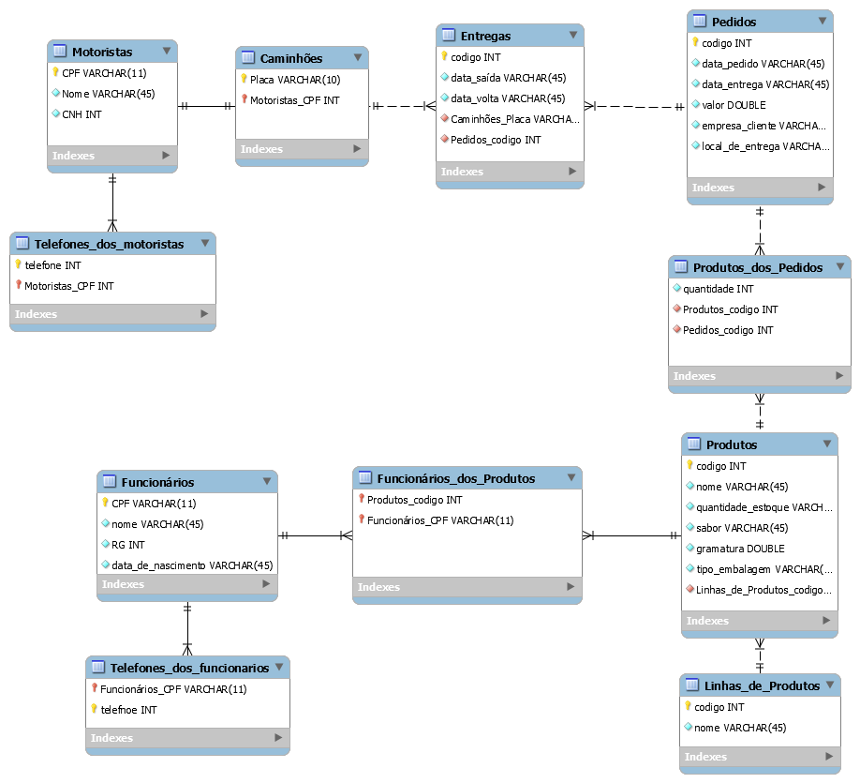

**COMANDOS DDL:**

DROP SCHEMA IF EXISTS `William_Wonka` ;

CREATE SCHEMA IF NOT EXISTS `William_Wonka` DEFAULT CHARACTER SET utf8 COLLATE utf8_general_ci ;

USE `William_Wonka` ;

CREATE TABLE IF NOT EXISTS `William_Wonka`.`Motoristas` (

`CPF` VARCHAR(11) NOT NULL COMMENT '',

`Nome` VARCHAR(45) NOT NULL COMMENT '',

`CNH` INT NOT NULL COMMENT '',

PRIMARY KEY (`CPF`) COMMENT '');

CREATE TABLE IF NOT EXISTS `William_Wonka`.`Telefones_dos_motoristas` (

`telefone` INT NOT NULL COMMENT '',

`Motoristas_CPF` INT NOT NULL COMMENT '',

PRIMARY KEY (`telefone`, `Motoristas_CPF`) COMMENT '',

CONSTRAINT `fk_Telefones_dos_motoristas_Motoristas`

FOREIGN KEY (`Motoristas_CPF`)

REFERENCES `William_Wonka`.`Motoristas` (`CPF`)

ON DELETE NO ACTION

ON UPDATE NO ACTION);

CREATE TABLE IF NOT EXISTS `William_Wonka`.`Caminhoes` (

`Placa` VARCHAR(10) NOT NULL COMMENT '',

`Motoristas_CPF` INT NOT NULL COMMENT '',

PRIMARY KEY (`Placa`, `Motoristas_CPF`) COMMENT '',

CONSTRAINT `fk_Caminhoes_Motoristas1`

FOREIGN KEY (`Motoristas_CPF`)

REFERENCES `William_Wonka`.`Motoristas` (`CPF`)

ON DELETE NO ACTION

ON UPDATE NO ACTION);

CREATE TABLE IF NOT EXISTS `William_Wonka`.`Pedidos` (

`codigo` INT NOT NULL COMMENT '',

`data_pedido` VARCHAR(45) NOT NULL COMMENT '',

`data_entrega` VARCHAR(45) NOT NULL COMMENT '',

`valor` DOUBLE NOT NULL COMMENT '',

`empresa_cliente` VARCHAR(45) NOT NULL COMMENT '',

`local_de_entrega` VARCHAR(45) NOT NULL COMMENT '',

PRIMARY KEY (`codigo`) COMMENT '');

CREATE TABLE IF NOT EXISTS `William_Wonka`.`Entregas` (

`codigo` INT NOT NULL COMMENT '',

`data_saída` VARCHAR(45) NOT NULL COMMENT '',

`data_volta` VARCHAR(45) NOT NULL COMMENT '',

`Caminhoes_Placa` VARCHAR(10) NOT NULL COMMENT '',

`Pedidos_codigo` INT NOT NULL COMMENT '',

PRIMARY KEY (`codigo`) COMMENT '',

CONSTRAINT `fk_Entregas_Caminhoes1`

FOREIGN KEY (`Caminhoes_Placa`)

REFERENCES `William_Wonka`.`Caminhoes` (`Placa`)

ON DELETE NO ACTION

ON UPDATE NO ACTION,

CONSTRAINT `fk_Entregas_Pedidos1`

FOREIGN KEY (`Pedidos_codigo`)

REFERENCES `William_Wonka`.`Pedidos` (`codigo`)

ON DELETE NO ACTION

ON UPDATE NO ACTION);

CREATE TABLE IF NOT EXISTS `William_Wonka`.`Linhas_de_Produtos` (

`codigo` INT NOT NULL COMMENT '',

`nome` VARCHAR(45) NOT NULL COMMENT '',

PRIMARY KEY (`codigo`) COMMENT '');

CREATE TABLE IF NOT EXISTS `William_Wonka`.`Produtos` (

`codigo` INT NOT NULL COMMENT '',

`nome` VARCHAR(45) NOT NULL COMMENT '',

`quantidade_estoque` VARCHAR(45) NOT NULL COMMENT '',

`sabor` VARCHAR(45) NOT NULL COMMENT '',

`gramatura` DOUBLE NOT NULL COMMENT '',

`tipo_embalagem` VARCHAR(45) NOT NULL COMMENT '',

`Linhas_de_Produtos_codigo` INT NOT NULL COMMENT '',

PRIMARY KEY (`codigo`) COMMENT '',

CONSTRAINT `fk_Produtos_Linhas_de_Produtos1`

FOREIGN KEY (`Linhas_de_Produtos_codigo`)

REFERENCES `William_Wonka`.`Linhas_de_Produtos` (`codigo`)

ON DELETE NO ACTION

ON UPDATE NO ACTION);

CREATE TABLE IF NOT EXISTS `William_Wonka`.`Produtos_dos_Pedidos` (

`quantidade` INT NOT NULL COMMENT '',

`Produtos_codigo` INT NOT NULL COMMENT '',

`Pedidos_codigo` INT NOT NULL COMMENT '',

CONSTRAINT `fk_Produtos_dos_Pedidos_Produtos1`

FOREIGN KEY (`Produtos_codigo`)

REFERENCES `William_Wonka`.`Produtos` (`codigo`)

ON DELETE NO ACTION

ON UPDATE NO ACTION,

CONSTRAINT `fk_Produtos_dos_Pedidos_Pedidos1`

FOREIGN KEY (`Pedidos_codigo`)

REFERENCES `William_Wonka`.`Pedidos` (`codigo`)

ON DELETE NO ACTION

ON UPDATE NO ACTION);

CREATE TABLE IF NOT EXISTS `William_Wonka`.`Funcionarios` (

`CPF` VARCHAR(11) NOT NULL COMMENT '',

`nome` VARCHAR(45) NOT NULL COMMENT '',

`RG` INT NOT NULL COMMENT '',

`data_de_nascimento` VARCHAR(45) NOT NULL COMMENT '',

PRIMARY KEY (`CPF`) COMMENT '');

CREATE TABLE IF NOT EXISTS `William_Wonka`.`Funcionarios_dos_Produtos` (

`Produtos_codigo` INT NOT NULL COMMENT '',

`Funcionarios_CPF` VARCHAR(11) NOT NULL COMMENT '',

PRIMARY KEY (`Produtos_codigo`, `Funcionarios_CPF`) COMMENT '',

CONSTRAINT `fk_Funcionarios dos Produtos_Produtos1`

FOREIGN KEY (`Produtos_codigo`)

REFERENCES `William_Wonka`.`Produtos` (`codigo`)

ON DELETE NO ACTION

ON UPDATE NO ACTION,

CONSTRAINT `fk_Funcionarios dos Produtos_Funcionarios1`

FOREIGN KEY (`Funcionarios_CPF`)

REFERENCES `William_Wonka`.`Funcionarios` (`CPF`)

ON DELETE NO ACTION

ON UPDATE NO ACTION);

CREATE TABLE IF NOT EXISTS `William_Wonka`.`Telefones_dos_funcionarios` (

`Funcionarios_CPF` VARCHAR(11) NOT NULL COMMENT '',

`telefnoe` INT NOT NULL COMMENT '',

PRIMARY KEY (`Funcionarios_CPF`, `telefnoe`) COMMENT '',

CONSTRAINT `fk_Telefones_dos_funcionarios_Funcionários1`

FOREIGN KEY (`Funcionarios_CPF`)

REFERENCES `William_Wonka`.`Funcionarios` (`CPF`)

ON DELETE NO ACTION

ON UPDATE NO ACTION);

**HISTÓRIAS DE USUÁRIOS:**

Parte 1:

●Como um funcionário de produção(produção), eu devo fabricar, embalar e separar os chocolates para que eles sejam vendidos.  
●Como um funcionário de vendas(vendedor), eu devo vender e passar informações das vendas maiores para os setores de produção e distribuição para que os chocolates sejam vendidos, produzidos e distribuídos corretamente  
●Como um funcionário de distribuição(caminhoneiro), eu devo distribuir os chocolates vendidos para que devidamente entregues nos lugares corretos  
●Como um gerente de vendas eu devo supervisionar o setor, cadastrar os funcionários e informações do meu setor, como as quantidades produzidas e por qual produto cada funcionário é responsável para que tudo fique organizado no software.  
●Como um gerente de vendas eu devo supervisionar o setor, cadastrar os funcionários e informações do setor, como as datas dos pedidos, datas de entregas é o valor da compra para que seja possível ter informações organizadas e salvas das vendas.  
●Como um gerente de Distribuição eu devo supervisionar o setor, cadastrar os caminhoneiros e informações do setor, como as informações dos caminhões e dos caminhoneiros.

Parte 2:

1-Função Cadastrar funcionários:  
 “eu, como gerente (de transporte, venda ou produção), quero cadastrar meus funcionários para guardar informações relevantes sobre os mesmo que possam ser necessárias no futuro."

2-Função Adicionar Produtos:  
 “eu, como gerente de produção, quero adicionar e cadastrar novos produtos, para ter controle sobre os mesmo e guardar informações relevantes sobre cada um deles."

3-Função Cadastrar Caminhões:  
 “eu, como gerente de transporte, quero cadastrar os caminhões utilizados para o transporte do produto, para guardar informações sobre os mesmo e poder usá-las para acompanhar o transporte de produtos."

4-Função Visualizar Todos os Produtos:  
 “eu, como gerente de produção, quero consultar todos os produtos já cadastrados no sistema, podendo ver suas características, para poder fazer o controle de produtos, seja pela quantidade, ou outra característica que mude."

5-Função Visualizar Produto Por Pesquisa Por Nome:  
 “eu, como gerente de produção, quero ser capaz de pesquisar e visualizar um produto, após pesquisar seu nome, para poder ver somente o produto que me é necessário no momento, facilitando minha navegação no sistema."

6-Função Atualizar Quantidade de Produto:  
 “eu, como gerente de produção, quero poder atualizar a quantidade em estoque de um determinado produto, para poder manter as informações sobre o mesmo constantemente corretas e atualizadas e não afetar o processo de vendas."

7-Função Cadastrar Vendas:  
 “eu, como gerente de vendas, quero cadastrar as vendas que foram realizadas pelos meus funcionários, para haver controle de todas as vendas que foram feitas, além de facilitar para atualização dos processos de vendas."

8-Função Visualizar Vendas:  
 “eu, como gerente de vendas, quero poder visualizar todas as vendas realizadas, para poder administrar todas as vendas e ter controle sobre todas elas."

9-Função Cadastrar Entregas:  
 “eu, como gerente de transporte, quero cadastrar as entregas que serão realizadas, para poder administrar corretamente quais dos caminhões(junto ao seu motorista) vão realizar determinada entrega e guardar os dados de cada entrega realizada."

10-Função Visualizar Entregas:  
 “eu, como gerente de transporte, quero visualizar todas as entregas que foram realizadas, tais como suas informações, para, assim, ter controle sobre todas elas e assim poder administrar melhor as novas escolhas para próximas entregas."

11-Função Visualizar Funcionários:  
 “eu, como gerente (de vendas, transporte ou produção), quero poder visualizar todos meus funcionários, para assim poder ter o controle a respeito de suas funções."

12-Função Visualizar Funcionário por CPF:  
 “eu, como gerente, quero ser capaz de pesquisar por determinado funcionário a partir de seu CPF, para poder ter acesso a informações em caso de haver necessidade de saber mais sobre o mesmo."

13-Função Visualizar Caminhão e Motorista:  
 “eu, como gerente de transporte, quero ser capaz de visualizar os caminhões e seus respectivos motoristas, com suas informações, para poder ter controle sobre os mesmos e estar familiarizado a frota."